4 ноября вся наша Россия отмечает день «Народного Единства». Этот день занимает особое место среди государственных праздников современной России. День народного единства - это праздник, который дети должны знать с раннего возраста. Современный День народного единства — праздник, который призывает людей не только вспомнить важнейшие исторические события, но и напомнить гражданам многонациональной страны важность сплочения. Ведь только вместе, двигаясь в одном направлении, можно справиться с трудностями и преодолеть препятствия.
В рамках празднования Дня народного единства с детьми нашей группы прошли спортивные соревнования «В единстве наша сила».
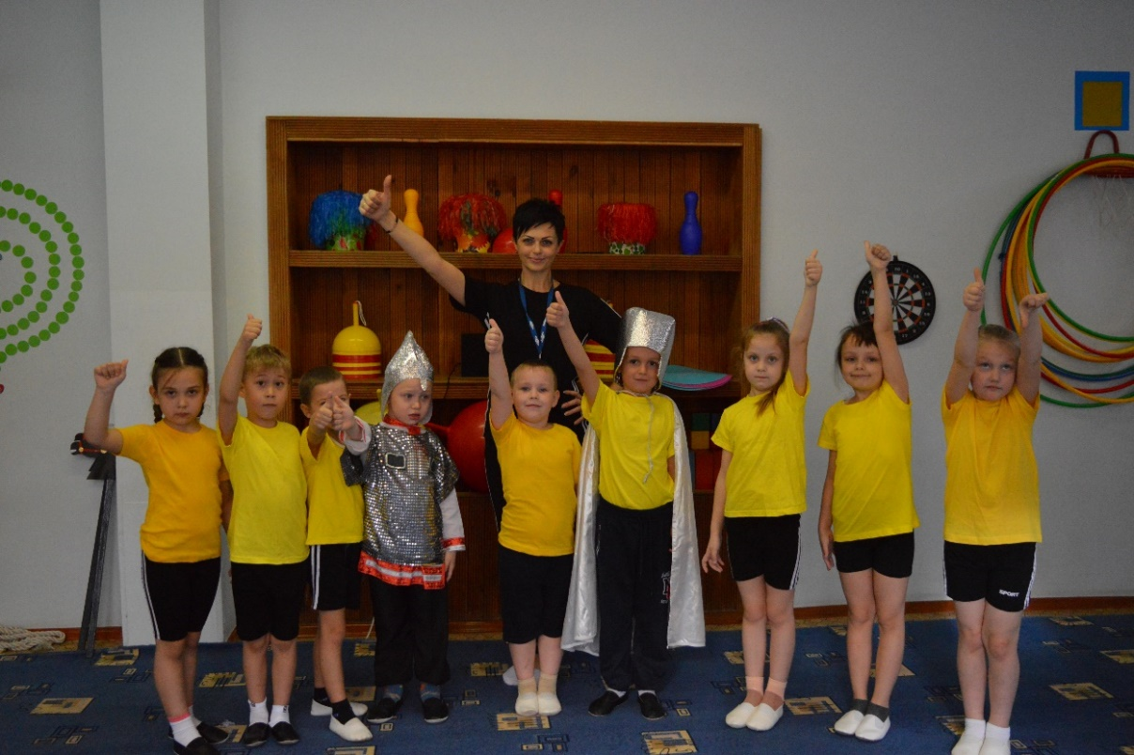
В соревнованиях приняли участие две команды: «Богатыри» и «Крепыши»
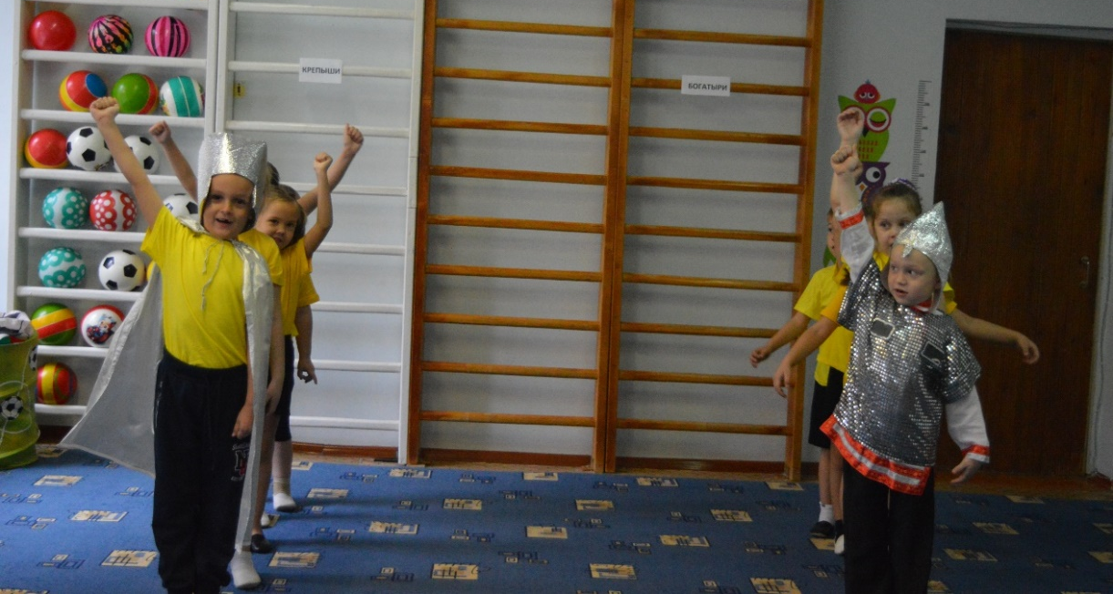
На лошадях скакали, ловкость показали.
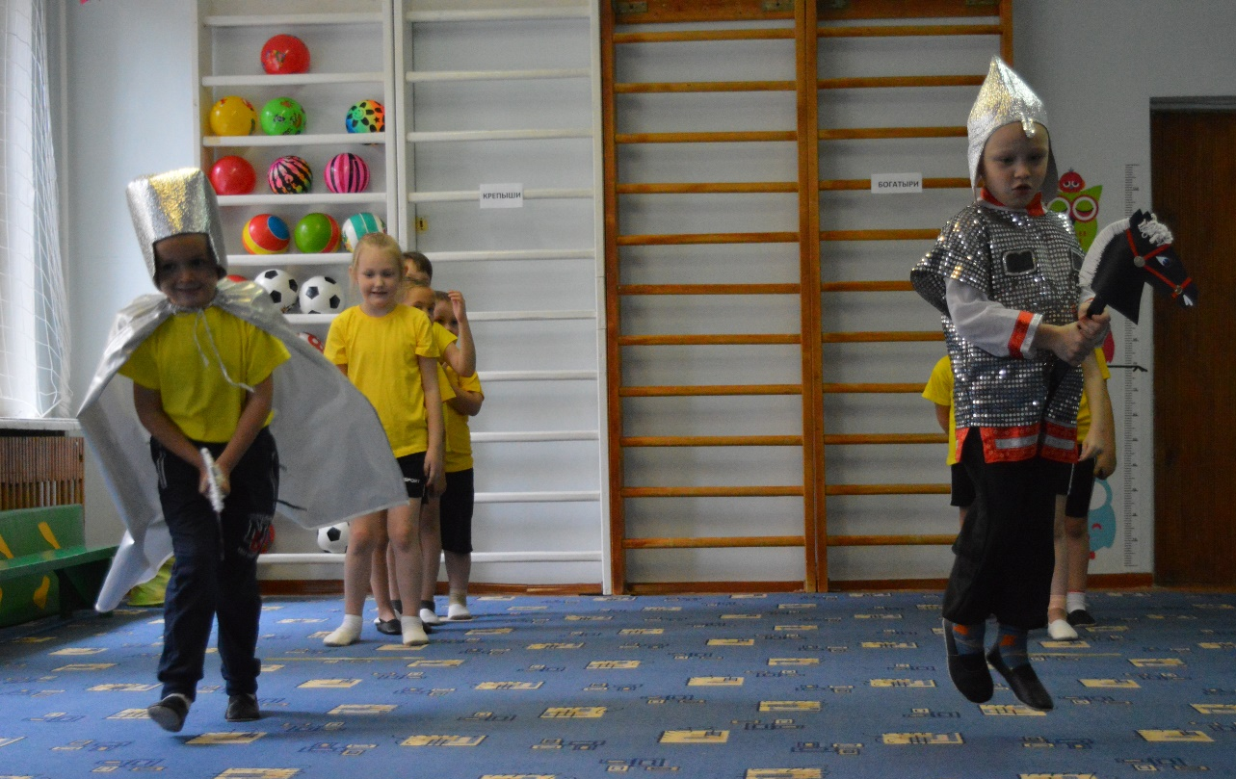
А в мешках нам равных нет, шлем мы вам физкульт – привет!
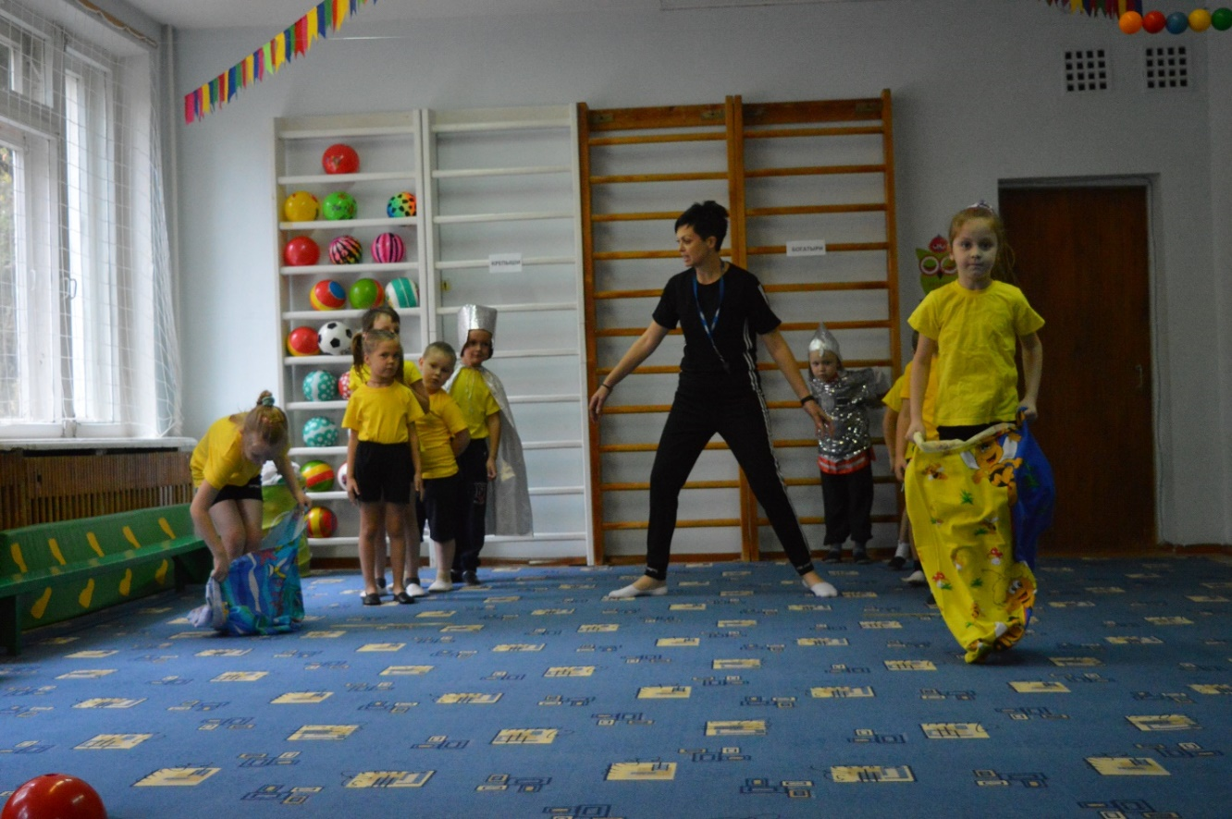

Нам смелым, и сильным, и ловким
Быть надо всегда впереди.
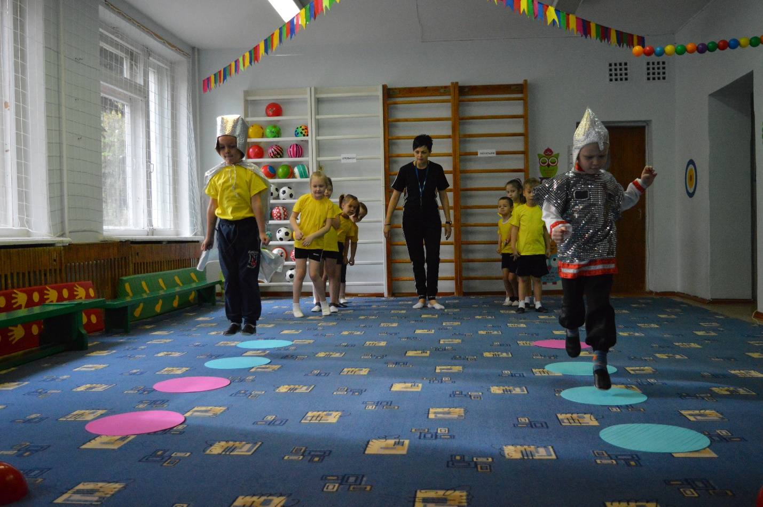
Все силы мы свои приложим,
Тянуть мы будем, сколько можем.
Канат себе мы перетянем –
И победителями станем!!!

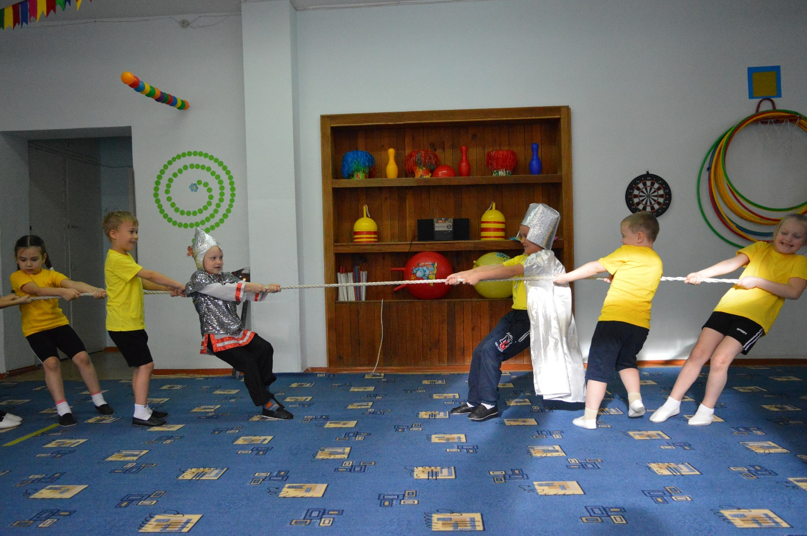
В спорте слабых не бывает,
Сила воли побеждает.

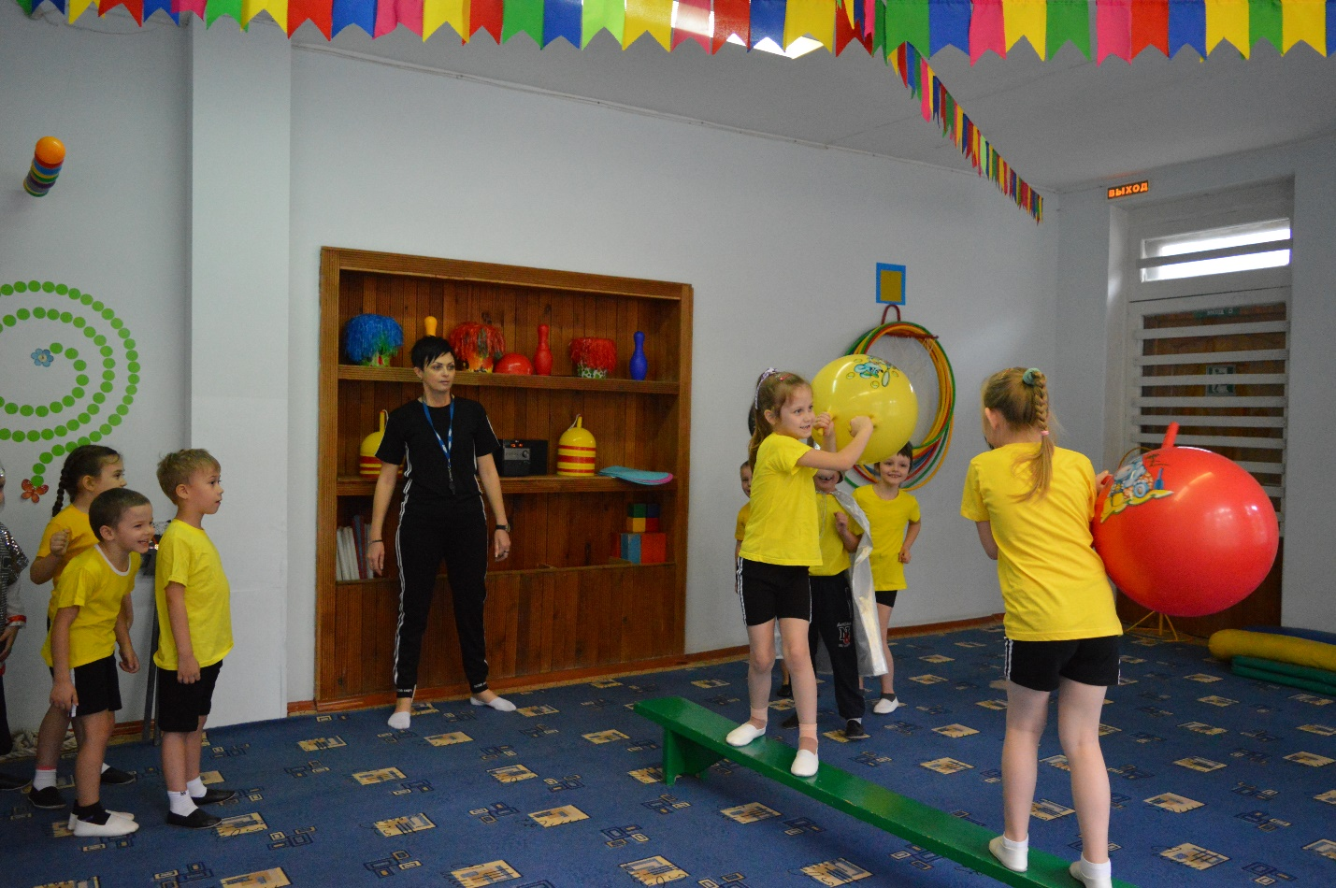
На карте России найдем мы свой город,
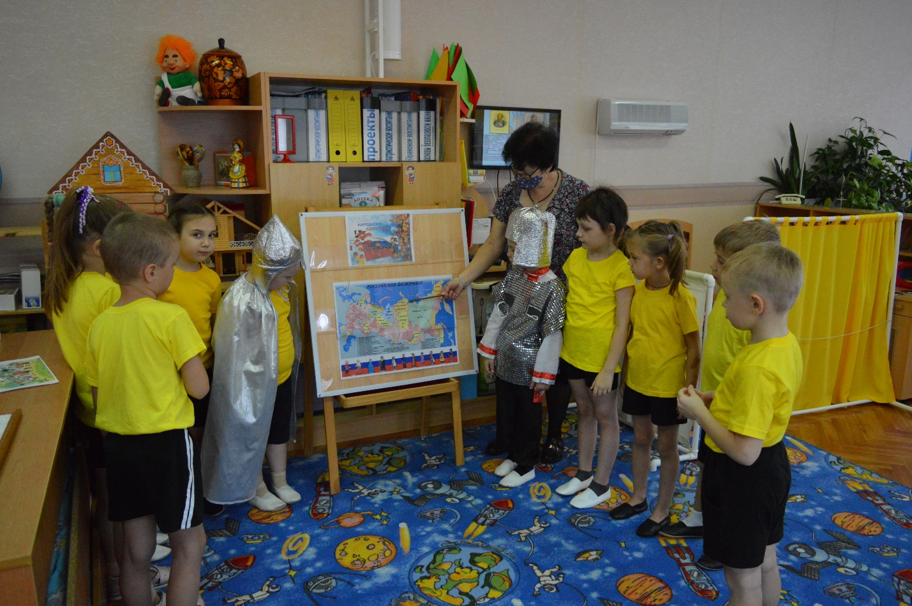
Символ России затем соберем.
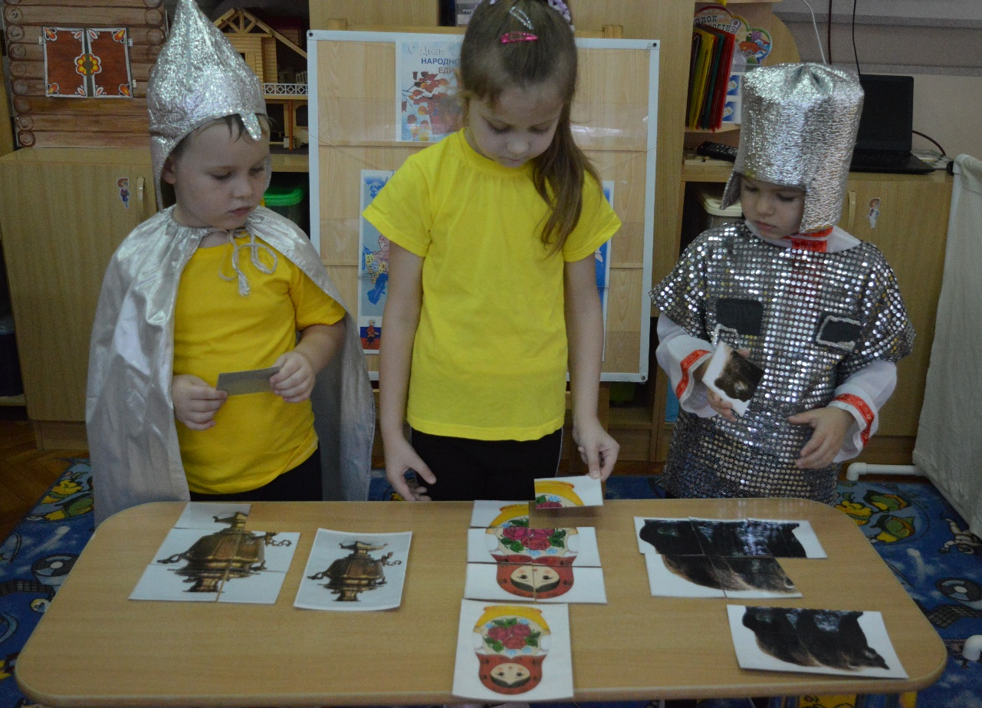
Дружно работаем создавая картину.
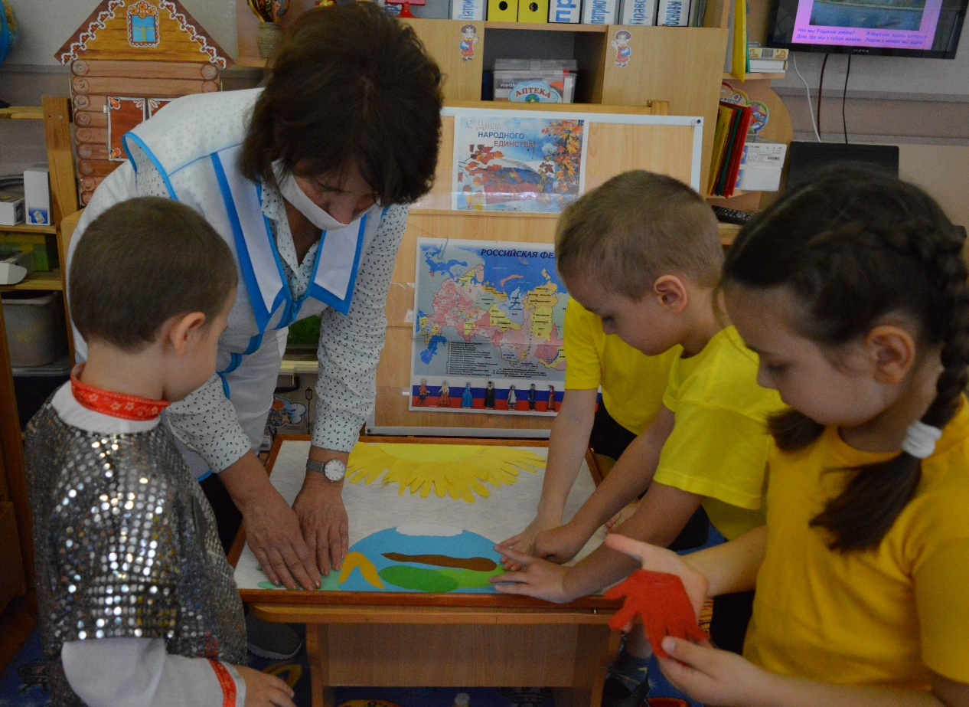

Вместе - мы сила Великой России!

